Тема 16. Під’єднання до Інтернету
Інтернет є розподіленою мережею з багатьма гілками, що можна порівняти з «інформаційною магістраллю» (рис.1).

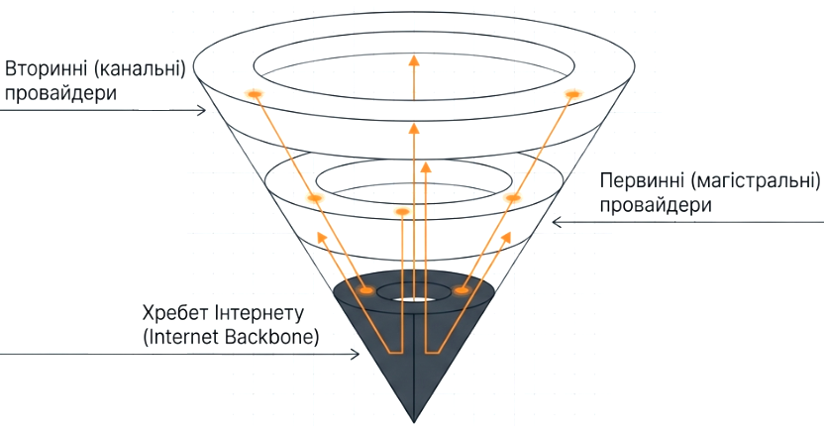

Рис. 1. Узагальнена інфраструктура Інтернет
- Основою структури є хребет Інтернету (Internet Backbone) — високошвидкісні магістральні канали передавання даних, які обмінюються інтернет-трафіком між країнами та континентами. Це магістральний рівень системи пов'язаних високошвидкісних телекомунікаційних серверів, які утворюють перший рівень доступу до інтернету.
- Рівень мереж та точок доступу (великі телекомунікаційні мережі), що підключені до магістралі. Організації, що їх обслуговують, є первинними провайдерами послуг Інтернету.
- Рівень регіональних та інших мереж. Це провайдери наступних рівнів, які приєднуються до первинних провайдерів та забезпечують доступ до каналів інтернету для своїх клієнтів — провайдерів нижчого рівня, локальних мереж та окремих користувачів.
- Для отримання доступу до інтернету користувачі звертаються, як правило, до місцевих інтернет-провайдерів.
Інтернет провайдер (Internet Service Provider, ISP) – це компанія, що є основним технологічним і юридичним посередником між користувачами Інтернет та телекомунікаційним обладнанням, яке необхідне для забезпечення стабільного доступу до різних лініях зв'язку. За територіальною ознакою провайдери є міжнародними, національними і регіональними.
Відповідно до наданих послуг розрізняють категорії провайдерів.
Провайдери доступу - надають доступ до Інтернету по виділених або комутованих каналах зв'язку, безпровідний доступ до Інтернету. Це оператор зв'язку, що має ліцензію на послуги зв'язку із наданням каналів зв'язку. Ліцензії для провайдерів видаються Національною радою України з питань телебачення та радіомовлення.
- Магістральні провайдери (первинні) мають у власності магістральні канали зв’язку. Вони забезпечують обмін трафіком із зарубіжними вузлами. Зазвичай, продають трафік лише у великих об'ємах і надають послуги для інших провайдерів, а не для індивідуальних користувачів.
- Канальні провайдери (вторинні) орендують канали зв’язку у первинних провайдерів і надають кінцеві послуги. Вони прокладають лінію зв'язку від магістралі безпосередньо до клієнта і займаються підтримкою мереж, де курсує основна частина інтернет трафіку. Підставою для надання послуг є офіційний договір, який укладається між провайдером та абонентом.

Базова інфраструктура Інтернету
Потужну базову інфраструктуру Інтернету становить розгалужена мережа наземних і підводних магістральних каналів. На фізичному рівні Інтернет представляє мережу хабів (точок обміну трафіком), пов'язаних магістральними каналами. У точках обміну трафіком концентрується не лише трафік, але і мережна інфраструктура (дата-центри, хостинг тощо). Найбільші точки обміну знаходяться у Франкфурті, Амстердамі, Лондоні, Парижі і Нью-Йорку. Ці міста можна вважати столицями світового інтернету.
За кількістю міжнародних каналів Європа довгий час була абсолютним лідером міжнародних каналів зв'язку, перевершуючи будь-який інший континент. На сьогодні Європа і далі залишається ключовим вузлом в глобальній Мережі. Якщо магістральні канали зв'язку порівняти з кровоносною системою сучасної цивілізації, то Європа - її серце (рис.2).
Карта магістральних каналів в Європі з кожним роком змінюється. Між найбільшими вузлами мережі прокладаються нові канали з більшою пропускною здатністю та меншою затримкою. В деяких випадках застарілі канали перестають використовувати.
Європейський вузол відрізняється від інших континентів ще однією деталлю: близько 70% міжнародного трафіку переміщається між містами всередині континенту. Для порівняння, у Південної Америки і Африки прямо протилежна картина: 80% каналів йдуть до інших континентів. Наприклад, 60% зовнішніх каналів Південної Америки підключені до одного американського міста Майамі. Тому, якщо в Майамі трапиться блекаут, з інтернету частково випаде Південна Америка.
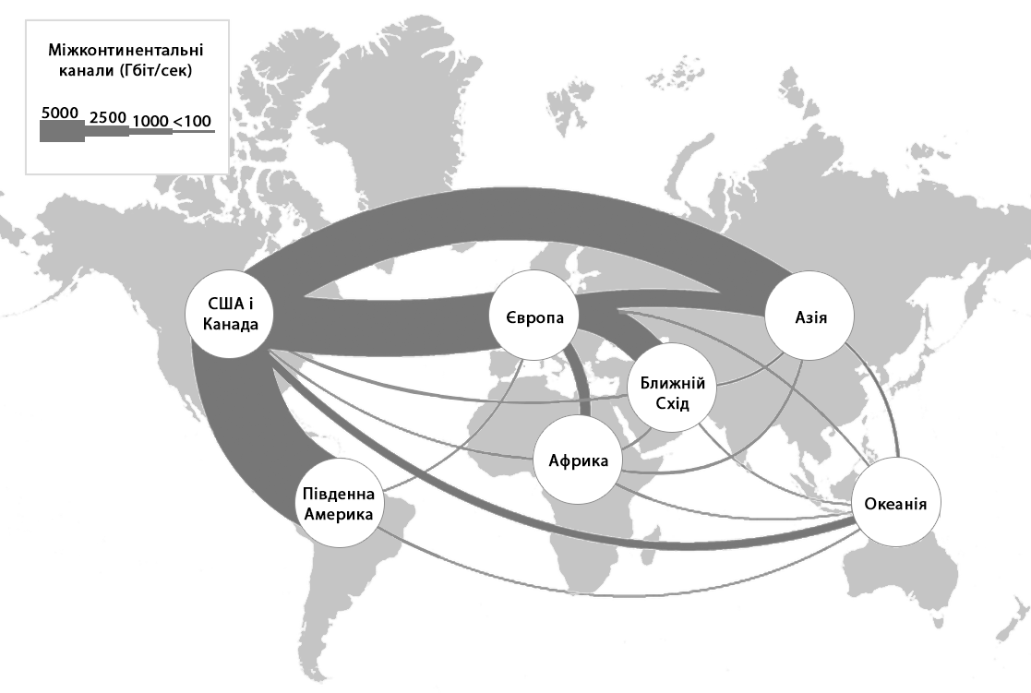
Рис.2. Міжконтинентальні Інтернет магістралі

Міжконтинентальні магістралі
Майже всі канали зв'язку між континентами прокладаються дном океану. Підводні кабелі — це основний канал передачі даних між континентами: вони забезпечують 95–99 % міжнародного інтернет-трафіку, на відміну від супутників, які передають менше 5 %. На сьогодні стабільна робота телеграфу, телефону, інтернету здебільшого забезпечується кабельним зв'язком.
Перший стабільний кабельний зв'язок між Північною Америкою та Європою було встановлено в 1866 році. Це стало можливим завдяки титанічній роботі спеціалістів-техніків, які брали участь у реалізації масштабного проекту з прокладання кабелів зв'язку. Перший кабель зв'язку почали прокладати дном Атлантичного океану в 1847 році з Великобританії. Робота зайняла понад 10 років, але через місяць після завершення робіт відбувся збій і зв'язок був перерваний. Лише у 1866 року кабель почав повноцінно функціонувати.
До 1919 року дном Атлантичного океану було прокладено всього 13 підводних кабелів телефонного зв’язку, зв'язок через них був нестабільним та уривчастим. У роки Першої світової війни та Другої світової війни роботою щодо встановлення зв'язку між континентами не займалися. У 1956 році між Європою та Америкою проведено новий кабель ТАТ-1, що був технічно новішим та вдосконаленим, містив підсилювачі і підвищену якість зв’язку.
За даними провідної аналітичної агенції TeleGeography, станом на 2026 рік у світi налічується понад 600 активних та запланованих підводних кабельних систем (з них понад 530–560 вже перебувають у безпосередній експлуатації). Точне число постійно змінюється із-за введення нових кабелів в експлуатацію та виведення старих з експлуатації, так званих «темних кабелів» («темне оптоловокно»). Загальна протяжність цієї підводної оптоволоконної мережі перевищує 1,5 мільйона кілометрів, а самі кабелі забезпечують передачу понад 95–99% всього міжконтинентального інтернет-трафіку. Підводні кабелі є життєво важливою інфраструктурою глобального зв'язку. Вони забезпечують передачу голосового трафіку, даних, відео та інших видів інформації між континентами.
Доволі точну ситуацію надає інтерактивна карта для дослідження різних активних та незавершених підводних кабелів. (https://www.fiberatlantic.com/) (рис.3).

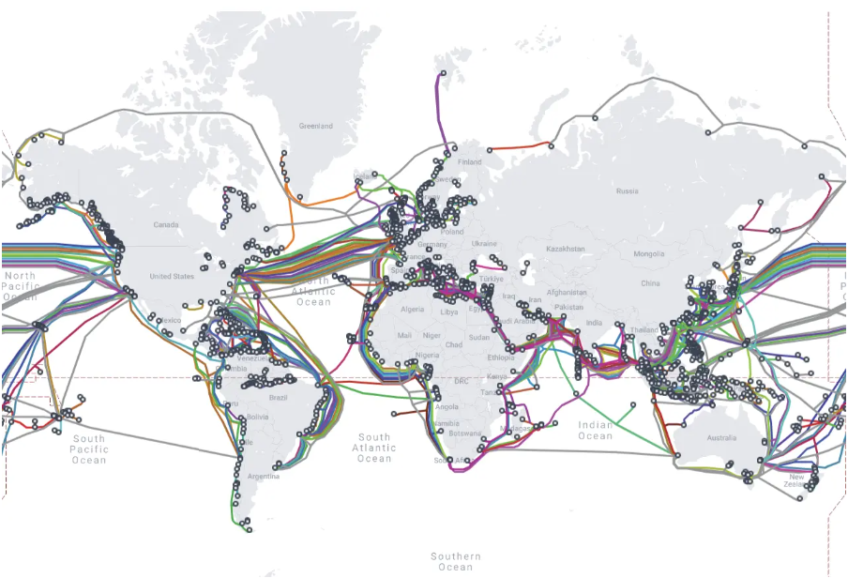

Рис.3. Підводні магістралі Інтернету
Підводні кабелі прокладаються дном океану на глибині від кількох десятків метрів до кількох кілометрів. Вони кріпляться до морського дна за допомогою спеціальних пристроїв. Більшість підводних кабелів побудовано з оптичного волокна, що є дуже надійним та спроможне передавати дані з високою швидкістю. Для більшості випадків максимальна відстань передачі даних по оптоволоконному кабелю будь-якого типу становить близько 100 км.
Розрахунковий термін служби оптоволоконих кабелів становить 25 років. Вважається, що протягом такого часу комерційна експлуатація каналу буде мати сенс. Відповідно, виходячи з такого терміну економісти розраховують окупність інвестицій.
Схема прокладання підводного кабелю виглядає наступним чином: Континент → Кабельна станція → Підводний кабель (з повторювачами) → Кабельна станція → Мережа провайдера.
Місцями виходу (Landing Points) зазвичай є узбережжя країн з великими портами та дата-центрами (наприклад, Марсель у Франції, Лос-Анджелес, Сінгапур).
Типова конструкція підводного кабелю є наступною (рис.4):
- Оптоволоконні жили, що передають світлові сигнали.
- Сталева броня та ізоляція (для захисту від тиску та пошкоджень).
- Повторювачі (кожні 50-100 км посилюють сигнал).
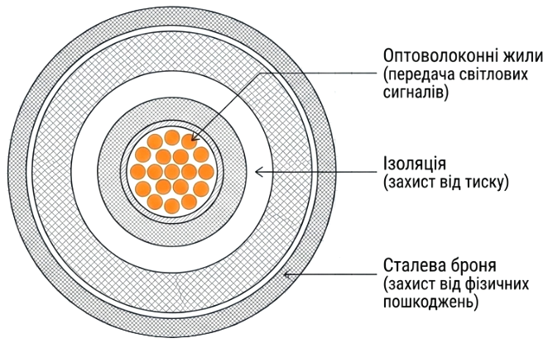
Рис.4. Типовий вигляд підводного кабелю
Прокладення нового кабелю і введення його в експлуатацію є тривалою і дорогою процедурою, тому, такі проекти, зазвичай, спільно фінансують кілька корпорацій. Після запуску в дію, компанії розподіляють між собою оптоволоконні пари в кабелі.
У міру зростання трафіку в інтернеті оператори проводять апгрейд оптоволоконних кабелів - «ущільнюють» їх, щоб передавати дані одночасно в кількох спектральних каналах за рахунок спектрального ущільнення. Впроваджуються ефективні техніки фазової модуляції і встановлюється більш сучасне кінцеве обладнання. Відповідно, пропускна здатність магістрального каналу збільшується пропорційне до смуг частот, на яких передаються дані.
Раніше розбудовою підводних кабелів займалися в основному телекомунікаційні компанії (AT&T, British Telecom тощо), але з 2010-х років головними інвесторами стали IT-гіганти, оскільки вони генерують величезний трафік і фінансують розбудову та обслуговування близько 70% нових кабелів.
- Google — володіє та фінансує понад 20 кабельних систем.
- Meta (Facebook) — активно інвестує в африканські та трансатлантичні проекти.
- Microsoft — приймає участь в проектах MAREA (США–Іспанія) разом з Meta і Telxius.
- Amazon (AWS) — інвестує в кабелі для своїх місцевих сервісів.
- Телеком-компанії — Orange, Telefonica, China Telecom, NTT, Tata Communications.
Підводні кабелі є самою цікавою і секретною частиною світової мережної інфраструктури, тому, точну карту прокладки конкретного кабелю неможливо отримати. На сьогодні підводні кабелі залишаються критичною інфраструктурою, їхній захист стає пріоритетом в умовах зростання геополітичної напруженості та технологічної залежності.
Основні небезпеки підводних інтернет-кабелів, які можуть порушити передачу даних.
- Природні небезпеки. Сейсмічна активність на морському дні, така як землетруси, зсуви, сильні шторми, цунамі та підводні течії можуть чинити тиск на кабелі, призводячи до пошкодження. Траплялися випадки, коли акули, приваблені електричними полями перегризали кабелі.
- Людські загрози. Однією з найчастіших причин ушкоджень кабелів стають трали рибальських суден, особливо в мілководних районах. Зачепившись за кабель, трал може його обірвати або пошкодити захисну оболонку. Якорі великих суден, випадково скинуті поблизу кабельних ліній, можуть їх пошкодити або розірвати. Також, кабелі можуть стати мішенню для навмисного ушкодження з боку зловмисників або державних структур, що є серйозною загрозою для національної безпеки.
- Технологічні загрози. З часом захисна оболонка кабелів та їх внутрішні компоненти зношуються, що зменшує їхню надійність.

Трансокеанічні підводні кабелі
Трансокеанічні підводні кабелі – це хребет світового зв'язку. Вони з'єднують континенти та забезпечують майже весь міжнародний інтернет.

Трансатлантична інформаційна магістраль (ТІАМ)
Це система підводних кабелів, що з'єднують Північну Америку та Європу. ТІАМ є однією з найважливіших комунікаційних систем у світі між двома континентами (рис.5).
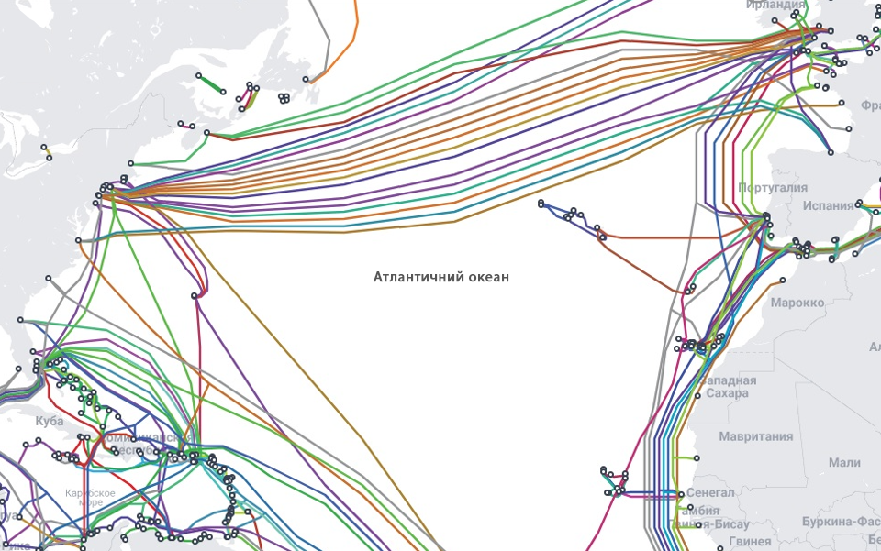
Рис.5. Трансатлантична інформаційна магістраль
Перший кабель системи ТІАМ прокладено у 1988 році. З того часу збудовано ще кілька кабелів, які збільшили пропускну спроможність системи. На даний час ТІАМ складається з 16 кабелів, які прокладені дном Атлантичного океану. Загальна довжина кабелів становить понад 20 000 миль.
У 2003-2014 роки тут не було прокладено жодного нового кабелю, але пропускна спроможність діючих каналів збільшилася в 2,4 рази виключно за рахунок ущільнення каналів і оновленню обладнання. І у цих кабелів ще залишився великий запас на майбутнє. ТІАМ є динамічною системою, яка постійно розвивається. У міру розвитку нових технологій, ТІАМ продовжуватиме розширюватись і покращуватись, забезпечуючи ще більш надійний та високошвидкісний зв'язок між Північною Америкою та Європою.
ТІАМ є власністю кількох приватних компаній. Вони надають послуги зв'язку різним організаціям, включаючи телекомунікаційні компанії, Інтернет-провайдери та уряди. ТІАМ відіграє важливу роль у світовій економіці. Вона надає компаніям та організаціям можливість обмінюватися даними та інформацією в режимі реального часу. Це сприяє розвитку нових технологій, послуг та економічному зростанню.

Арктичний підводний кабель Far North Fiber
https://www.farnorthfiber.com/
Арктичний проєкт Far North Fiber — один із найамбітніших та геополітично важливих інфраструктурних проєктів сучасності, що сприятиме розвитку Арктики регіону та розширенню економічних зв'язків між Європою, Азією та Північною Америкою. Це проект прокладання підводного кабелю дном Північного Льодовитого океану, через Гренландію, Канаду та Аляску. Він скорочує оптичну відстань між Японією та Західною Європою порівняно зі всіма іншими комбінаціями земних та океанічних кабелів, доступних сьогодні (рис.6).
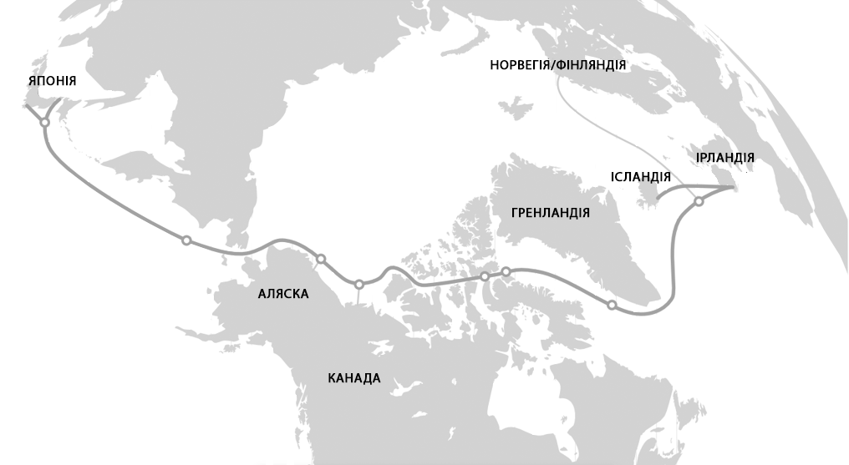
Рис.6. Арктичний підводний кабель Far North Fiber
Станом на 2026 рік проєкт перебуває на етапі активного будівництва, морських досліджень та прокладання. Початок повноцінної експлуатації заплановано на кінець 2026 — 2027 рік. В попередні роки (2023–2025) було успішно завершено дослідження морського дна та отримано необхідні екологічні дозволи від прибережних країн. Бюджет: оцінюється приблизно у 1,1–1.2 мільярда євро.
Far North Fiber — це перший у історії магістральний оптичний кабель, який з'єднає Азію та Європу через Північно-Західний прохід в Арктиці: Японія ↔ Аляска (США) ↔ Канадська Арктика ↔ Гренландія ↔ Ісландія ↔ Норвегія / Фінляндія / Ірландія.
Традиційні маршрути між Європою та Азією проходять через Суецький канал / Червоне море або Малаккську протоку. Ці зони мають високі ризики фізичних пошкоджень (якорі кораблів, сейсмічна активність, геополітичні конфлікти та саботаж). Арктичний кабель створює повністю новий, безпечний альтернативний коридор трафіку.
Кабель прокладають в умовах вічної мерзлоти та льодовиків. Для захисту від товстих арктичних крижин (які можуть зачіпати дно) кабель у мілководних зонах заглиблюють в морський ґрунт спеціальними підводними плугами на глибину до 2–3 метрів.
Кабель матиме пропускну здатність 100 Тбіт/с, що надасть можливість передавати дані зі швидкістю до 100 гігабіт на секунду. Завдяки найкоротшому географічному шляху між Європою та Азією через полюс, Far North Fiber зменшить затримку сигналу між Токіо та Дубліном/Гельсінкі орієнтовно на 10–15 мілісекунд. В світі високочастотного трейдингу, хмарних обчислень, реального часу в ШІ-моделях та розподілених вебдодатках це колосальна перевага.
Кабель забезпечує високу пропускну спроможність передачі, різноманітність маршрутів та геополітичну стабільність глобальної оптоволоконної мережі. Він пов'язує центри гіпермасштабних центрів обробки даних, хмарних мереж та супутникових систем низької орбіти в Азії, Північній Америці та Європі з низькою вартістю енергії в Арктиці. Кабель інтегрує технології SMART-кабелів, надаючи нові інструменти для вивчення океанографії океанів, що найбільш швидко змінюються на землі.

Глобальний проект “Waterworth”
На початку 2025 року корпорація Meta оголосила про запуск великомасштабного проекту Waterworth зі створення власної глобальної мережі підводних оптоволоконних кабелів. Основною метою проєкту є забезпечення повного контролю над власною мережною інфраструктурою, що надасть можливість підтримувати свої сервіси (Facebook, Instagram, WhatsApp) швидше та надійніше у всьому світі.
Мережа спроектована так, щоб поєднати кілька континентів, включаючи Північну та Південну Америку, Африку та Азію. Точки приземлення кабелю плануються у США, Бразилії, Індії, Південній Африці та інших ключових регіонах (рис.7).
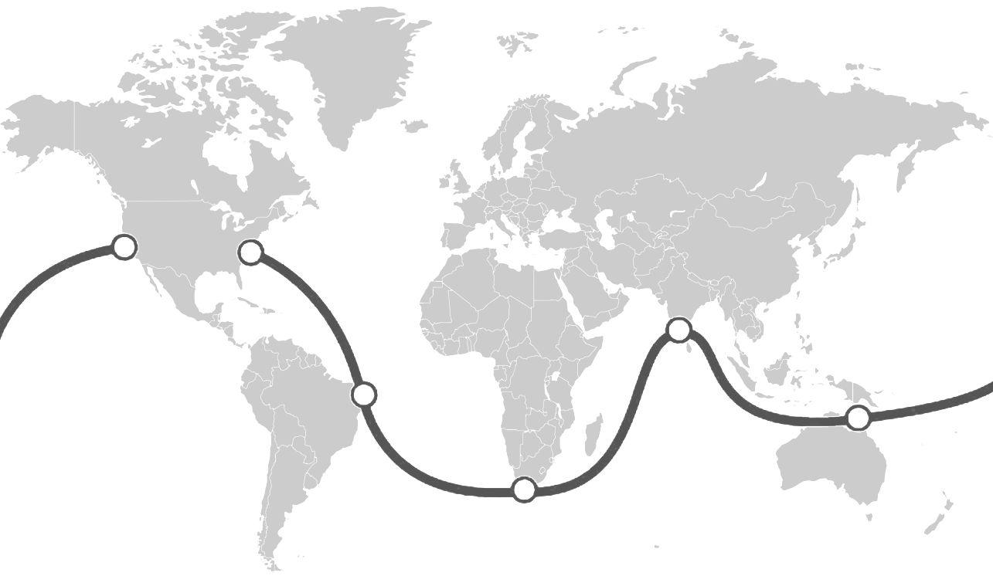
Рис.7. Прокладання магістралі «Project Waterworth»
Після завершення проєкт охопить п’ять основних континентів і простягнеться на понад 50 000 км (довше, ніж довжина кола Землі), що зробить його найдовшим у світі підводним кабельним проєктом з використанням технології найвищої доступної потужності. Цей проєкт сприятиме посиленню економічної співпраці, цифровій інклюзії та відкриє можливості для технологічного розвитку в цих регіонах. На реалізацію потрібно близько 10 $ млрд. На прокладку піде кілька років, точні терміни завершення не повідомляються.
В рамках проекту планується використати передові технології, в тому числі 24-волоконні пари кабелів та інноваційні методи прокладання на великих глибинах (до 7000 метрів). Це допоможе максимізувати пропускну здатність та мінімізувати ризики ушкодження.
Головний драйвер побудови — не просто передача вебсторінок чи відео, а масштабування ШІ-моделей (Llama) та дата-центрів. Індія та країни Глобального Півдня виступають як гігантські ринки джерел даних для навчання ШІ та розміщення нових обчислювальних потужностей.
Для захисту від саботажу, диверсій та фізичних пошкоджень якорями кораблів, Meta розробила маршрутизацію, де кабель лягає на глибини до 7000 метрів. В мілководних зонах поблизу узбережжя використовуються нові технології глибокого закопування в донний ґрунт.
На відміну від класичних магістралей, Waterworth свідомо оминає Червоне море, Суецький канал, Малаккську протоку та Південнокитайське море — зони з високим ризиком військових конфліктів, гібридних атак та складних регуляторних обмежень. Кабель з'єднує США безпосередньо з Південною півкулею та Індією через відкритий океан. Обхід Червоного моря чи Суецу дещо збільшує фізичний шлях (і додає кілька мілісекунд затримки RTT), але забезпечує абсолютну відмовостійкість всієї глобальної мережі Meta (Instagram, WhatsApp, Facebook) у разі геополітичних криз.
Створюючи власну інфраструктуру, Meta прагне зменшити залежність від сторонніх телекомунікаційних компаній, зменшити операційні витрати, підвищити продуктивність власних сервісів та забезпечити високий рівень безпеки. Проект також є важливим для розвитку таких напрямків, як штучний інтелект, які потребують величезних обсягів передачі даних.

Способи під’єднання до Інтернету
Для виходу в інтернет існує кілька способів його під’єднання, які різняться технологією під’єднання, тарифами за користування, а також технічними характеристиками, які визначають швидкість передачі інформації, стабільність під’єднання, час відгуку та інші тонкощі. За якість інтернет-під’єднання відповідають провайдери, а також апаратні потужності комп'ютерного або мобільного пристрою.
Основною характеристикою будь-якого під’єднання до Інтернету є швидкість передачі даних. Вона вимірюється в кількості інформації, що передається користувачеві за одиницю часу (за одну секунду) і, зазвичай, вимірюється в Мегабітах (Mбіт/с) або Гігабітах (Гбіт/с) в секунду.
Пряме під’єднання. Комп'ютер користувача з'єднаний з провайдером звичайним мережним кабелем (скручена пара чи оптоволокно). Перевагами такого під’єднання є висока швидкість, стабільність, надійність, низька вартість. Доступним цей спосіб є у великих населених пунктах - там, де проходять лінії кабелів місцевих провайдерів.
Телефонне з'єднання ADSL. Використовується за наявності стаціонарного телефону. ADSL (Asymmetric Digital Subscriber Line) це особливий вид під’єднання до інтернету по телефонній лінії, при цьому вихід в Інтернет не заважає роботі телефону. Якість такого з'єднання має відмінну стійкість та високу швидкість передачі інформації.
Wi-Fi (Wireless Fidelity) - це один з сучасних видів безпровідного зв'язку. Практично на всіх смартфонах, планшетах і ноутбуках вбудовано спеціальний модуль, який надає можливість виходити в інтернет, перебуваючи в зоні дії Wi-Fi точок доступу (зазвичай, радіус дії близько 100 м). Модуль Wi-Fi можна під’єднати до комп’ютера як окремою вбудованою платою, так і у вигляді зовнішнього пристрою, що під’єднується по USB.
Wi-Fi є популярним для сервісного бізнесу. Користувачі можуть (як правило, абсолютно безкоштовно) мати доступ до інтернету в різних публічних місцях - в аеропортах, на вокзалах, в кафе, готелях, на автозаправках тощо. Технологія Wi-Fi досить швидкісна, але через те, що точки доступу зазвичай бувають перевантажені, кінцева швидкість зменшується.

Керування інтернетом
Інтернет не має єдиного центру керування, його ресурси мають розподілений характер і в процесі функціонування задіяно велику кількість учасників (рис.8). Керування інтернетом передбачає рішення як питань технічного характеру, так і питань державної чи іншої політики.
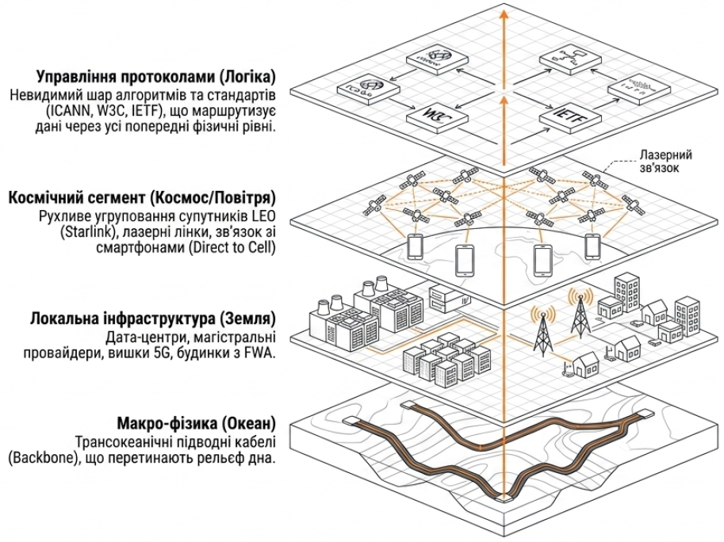
Рис.8. Екосистема глобального інтернету
Інтернет не має єдиного центру керування, одного «головного сервера» або організації, яка могла б одноосібно керувати всією мережею. Інтернет є глобальною розподіленою системою, яка об'єднує десятки тисяч незалежних мереж, що належать операторам зв'язку, компаніям, університетам, державним установам та іншим організаціям.
Тому правильніше говорити не про «керування Інтернетом» в одному централізованому значенні, а про Internet Governance — систему правил, процедур, технічних стандартів, домовленостей і організаційних механізмів, за допомогою яких Інтернет розвивається та функціонує.
Основою цієї системи є багатостороння модель. Вона передбачає участь в прийнятті рішень різних зацікавлених сторін: держав, бізнесу, технічних фахівців, науковців, громадських організацій та користувачів. Жодна з цих груп не керує Інтернетом самостійно (рис.9).
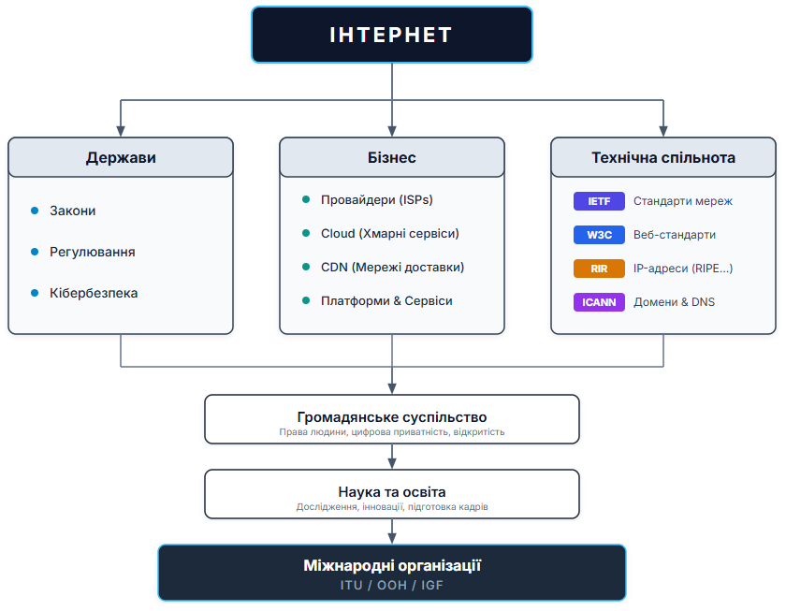
Рис.9. Екосистема управління інтернетом

Основні учасники управління Інтернетом

1. Держави
Держави відповідають насамперед за національне законодавство та державну політику у цифровій сфері. Вони приймають закони, які регулюють телекомунікації, захист персональних даних, кібербезпеку, електронну комерцію, цифрові послуги, авторське право, діяльність інтернет-провайдерів, боротьбу з кіберзлочинністю.
Законодавство різних країн може суттєво відрізнятися. Тому Інтернет залишається глобальною мережею, але правила його використання залежать також від юрисдикції конкретної держави. Держава регулює використання Інтернету в межах своєї юрисдикції, але не є «власником» всього Інтернету.

2. IETF — Internet Engineering Task Force
Однією з найважливіших організацій технічної спільноти є IETF (Internet Engineering Task Force) — це міжнародна спільнота фахівців, розробників, дослідників, операторів мереж та інших спеціалістів, які працюють над розвитком Інтернет-протоколів і стандартів.
В межах IETF розробляються та вдосконалюються стандарти, пов'язані з такими технологіями, як: TCP/IP, HTTP, TLS, DNS, QUIC, електронна пошта, маршрутизація та безпека мереж.
Документи IETF публікуються у форматі RFC (Request for Comments). Частина RFC стає офіційними стандартами Інтернету. IETF не є «адміністрацією Інтернету», її основна роль — розроблення технічних стандартів та рекомендацій, які забезпечують сумісність різних мереж і пристроїв.
Технічним управлінням процесу стандартизації займається IESG (Internet Engineering Steering Group).

3. ICANN — Internet Corporation for Assigned Names and Numbers
ICANN — одна з ключових організацій у системі координації глобального Інтернету. Її основне завдання — забезпечувати стабільне функціонування системи унікальних ідентифікаторів Інтернету, насамперед доменних імен та IP-адрес. Наприклад, коли користувач вводить: www.example.com, система DNS повинна забезпечити відповідність між доменним ім'ям та відповідною IP-адресою.
ICANN координує систему доменних імен DNS, кореневу зону DNS, політику щодо доменів верхнього рівня, систему унікальних Інтернет-ідентифікаторів, функції IANA. ICANN працює за моделлю багатосторонніх зацікавлених сторін, тобто у її діяльності беруть участь представники бізнесу, технічної спільноти, держав, громадських організацій та інших зацікавлених сторін.
Якщо IETF відповідає переважно за правила технічної взаємодії пристроїв, то ICANN координує глобальну систему унікальних імен та адрес, яка дозволяє цим пристроям знаходити один одного.

4. W3C — World Wide Web Consortium
W3C займається стандартами саме Всесвітньої павутини (World Wide Web). Консорціум об'єднує міжнародну спільноту організацій, розробників та інших учасників для створення відкритих вебстандартів. У 2026 році W3C має понад 330 організацій-членів, а до його робочих і громадських груп залучені тисячі фахівців.
Серед напрямів роботи W3C – HTML, CSS, Web APIs, доступність, конфіденційність, безпека, інтернаціоналізація, вебархітектура. Саме вебстандарти W3C допомагають забезпечувати ситуацію, коли вебпродукт може працювати в різних браузерах і на різних пристроях.

5. Internet Society — ISOC
Internet Society (ISOC) — міжнародна неприбуткова організація, яка займається питаннями розвитку відкритого, глобально взаємопов'язаного та безпечного Інтернету. Організація бере участь у дискусіях щодо Управління Інтернетом, відкритих стандартів, доступності Інтернету, цифрового розриву, безпеки, розвитку інтернет-інфраструктури, політики в цифровій сфері.
Internet Society прямо підтримує підхід багатосторонніх зацікавлених сторін, за якого рішення формуються через участь різних груп, а не однієї організації.

6. Регіональні інтернет-реєстратури
Regional Internet Registries (RIR) — регіональні організації, які координують розподіл IP-адрес та автономних систем в різних частинах світу.
До них належать:
- RIPE NCC — Європа, Близький Схід та частина Центральної Азії;
- ARIN — Північна Америка;
- APNIC — Азійсько-Тихоокеанський регіон;
- LACNIC — Латинська Америка та Карибський регіон;
- AFRINIC — Африка.

7. Міжнародні організації
ITU (International Telecommunication Union) — Міжнародний союз електрозв'язку, спеціалізована установа ООН. ITU займається питаннями телекомунікацій, міжнародних стандартів, радіочастот, супутникових систем, розвитку цифрової інфраструктури, доступу до інформаційно-комунікаційних технологій.

8. Форум з управління Інтернетом
IGF (Internet Governance Forum) — це глобальна платформа для обговорення питань управління Інтернетом. Вона об'єднує держави, бізнес, технічну спільноту, громадські організації, науковців, представників міжнародних організацій. Його основне завдання — створити майданчик для діалогу, обміну досвідом та формування спільних підходів.

9. Бізнес та інтернет-провайдери
Велику роль в розвитку інтернету мають комерційні компанії: інтернет-провайдери, мобільні оператори, хмарні провайдери, оператори дата-центрів, CDN-провайдери, реєстратори доменів, виробники мережного обладнання, розробники браузерів, великі цифрові платформи. Саме вони будують і підтримують значну частину фізичної та програмної інфраструктури Інтернету.
Без комерційного сектору глобальна мережа не могла б функціонувати в сучасному масштабі.

10. Користувачі та громадянське суспільство
Користувачі, громадські організації, науковці та експерти беруть участь в обговоренні питань приватності, захисту персональних даних, свободи слова, доступності Інтернету, цифрової нерівності, безпеки дітей в Інтернеті, штучного інтелекту та цифрових прав. Користувач сьогодні розглядається не лише як «споживач інтернет-послуг», а й як учасник формування цифрової політики.
Інтернетом не керує одна організація. Його функціонування забезпечується розподіленою системою взаємодії багатьох учасників, кожен з яких відповідає за свою частину глобальної екосистеми. Саме такий багатосторонній підхід сьогодні вважається одним з фундаментальних принципів управління інтернетом.

Висновки
Лекція присвячена фізичній та організаційній інфраструктурі Інтернету — від магістральних каналів і підводних кабелів до способів під'єднання користувачів та системи управління глобальною мережею. Інтернет є розподіленою мережею без єдиного центру керування, функціонування якої забезпечується складною взаємодією багатьох учасників: провайдерів різних рівнів, телекомунікаційних компаній, IT-гігантів, держав, технічних спільнот та міжнародних організацій.
Детально описано ієрархію інфраструктури Інтернету: від хребта Інтернету (Internet Backbone) — високошвидкісних магістральних каналів, що обмінюються трафіком між континентами, через первинних (магістральних) та вторинних (канальних) провайдерів, до місцевих інтернет-провайдерів, які надають доступ кінцевим користувачам. Підводні оптоволоконні кабелі забезпечують 95–99% міжконтинентального трафіку. Розглядаються їхня конструкція, історія прокладання, сучасні проєкти (Трансатлантична магістраль, Far North Fiber, Project Waterworth) та основні загрози (природні, людські, технологічні).
Висвітлено способи під'єднання до Інтернету: пряме кабельне з'єднання, ADSL через телефонну лінію, Wi-Fi та мобільний зв'язок. Розглядаються їхні переваги, недоліки та сфери застосування.
Описано екосистему управління Інтернетом (Internet Governance), яка базується на багатосторонній моделі. До ключових учасників належать: держави (законодавство та регулювання), IETF (технічні стандарти), ICANN (доменні імена та IP-адреси), W3C (вебстандарти), Internet Society (розвиток відкритого Інтернету), регіональні інтернет-реєстратури (розподіл IP-адрес), ITU (телекомунікації), IGF (платформа для діалогу), бізнес та користувачі. Інтернетом не керує одна організація, його функціонування забезпечується розподіленою системою взаємодії багатьох учасників, кожен з яких відповідає за свою частину глобальної екосистеми.

Контрольні запитання
- Що таке хребет Інтернету (Internet Backbone)? Яку роль він має?
- Опишіть ієрархію інтернет-провайдерів. Чим відрізняються первинні (магістральні) та вторинні (канальні) провайдери?
- Що таке інтернет-провайдер (ISP)? Які категорії провайдерів ви знаєте?
- Які міста вважаються «столицями світового інтернету»? Чому?
- Яку роль відіграють підводні кабелі в глобальній інфраструктурі Інтернету? Який відсоток міжконтинентального трафіку вони забезпечують?
- Опишіть типову конструкцію підводного кабелю. Які його основні компоненти?
- Які основні небезпеки загрожують підводним інтернет-кабелям? Наведіть приклади.
- Що таке Трансатлантична інформаційна магістраль (ТІАМ)? Яке її значення?
- Що таке проєкт Far North Fiber? Які його переваги порівняно з традиційними маршрутами?
- Що таке проєкт Waterworth? Яка його мета та особливості?
- Які способи під'єднання до Інтернету ви знаєте? Охарактеризуйте кожен з них.
- Що таке швидкість передачі даних? В яких одиницях вона вимірюється?
- Чому Інтернет не має єдиного центру керування? Що таке Internet Governance?
- Що таке багатостороння модель управління Інтернетом? Хто є її учасниками?
- Чим займається W3C? Які стандарти вона розробляє?
- Яку роль мають держави, бізнес та користувачі в управлінні Інтернетом?

Глосарій термінів
- Хребет Інтернету (Internet Backbone). Високошвидкісні магістральні канали передавання даних, які обмінюються трафіком між країнами та континентами.
- Інтернет-провайдер (Internet Service Provider, ISP). Компанія, яка є посередником між користувачами та телекомунікаційним обладнанням для забезпечення доступу до Інтернету.
- Магістральний (Первинний) провайдер. Провайдер, який володіє магістральними каналами зв'язку та забезпечує обмін трафіком із зарубіжними вузлами.
- Канальний (Вторинний) провайдер. Провайдер, який орендує канали у первинних провайдерів і надає кінцеві послуги.
- Точка обміну трафіком. Місце концентрації трафіку та мережної інфраструктури (Франкфурт, Амстердам, Лондон, Париж, Нью-Йорк).
- Підводний кабель. Оптоволоконний кабель, прокладений дном океану для передачі даних між континентами (95–99% міжнародного трафіку).
- Оптоволокно. Матеріал для передачі світлових сигналів на великі відстані з високою швидкістю.
- Повторювач. Пристрій, який кожні 50-100 км посилює сигнал у підводному кабелі.
- ТІАМ Трансатлантична інформаційна магістраль — система підводних кабелів, що з'єднують Північну Америку та Європу (16 кабелів, понад 20 000 миль).
- Far North Fiber. Арктичний підводний кабель, що з'єднує Азію та Європу через Північно-Західний прохід.
- Waterworth. Глобальний проєкт Meta зі створення власної мережі підводних кабелів (понад 50 000 км).
- ADSL. Асиметрична цифрова абонентська лінія, під'єднання до Інтернету по телефонній лінії.
- Wi-Fi. Безпровідний зв'язок для виходу в Інтернет в зоні дії точок доступу (радіус близько 100 м).
- Управління Інтернетом (Internet Governance). Система правил, процедур, технічних стандартів та організаційних механізмів, за допомогою яких Інтернет розвивається та функціонує.
- Багатостороння модель. Підхід, за якого рішення щодо управління Інтернетом приймаються за участю держав, бізнесу, технічної спільноти, науковців та користувачів.
- IETF (Internet Engineering Task Force). Міжнародна спільнота фахівців, яка розробляє стандарти Інтернет-протоколів (TCP/IP, HTTP, TLS, DNS).
- RFC (Request for Comments). Формат публікації документів IETF, частина яких стає офіційними стандартами Інтернету.
- ICANN (Internet Corporation for Assigned Names and Numbers). Організація, яка координує систему доменних імен та IP-адрес.
- W3C (World Wide Web Consortium). Консорціум, який розробляє стандарти Всесвітньої павутини (HTML, CSS, Web APIs).
- Internet Society (ISOC). Міжнародна неприбуткова організація, яка займається розвитком відкритого та безпечного Інтернету.
- Регіональна інтернет-реєстратура (Regional Internet Registry, RIR). Організація, яка координує розподіл IP-адрес у своєму регіоні (RIPE NCC, ARIN, APNIC, LACNIC, AFRINIC).
- Міжнародний союз електрозв'язку (International Telecommunication Union, ITU). Спеціалізована установа ООН, яка займається телекомунікаціями, стандартами, радіочастотами.
- Форум з управління Інтернетом (Internet Governance Forum, IGF). Глобальна платформа для обговорення питань управління Інтернетом.
- SMART-кабелі. Підводні кабелі з інтегрованими сенсорами для вивчення океанографії.
- «Темні кабелі». Застарілі оптоволоконні кабелі, виведені з експлуатації.

